.

膨胀聚苯板薄抹灰外墙外保温系统体系
外贴面砖
外墙外保温施工组织设计方案

目 录

- 编制依据
- 技术规范
- 施工工艺
- 质量检验
- 施工条件
- 施工部署
- 施工进度计划及工期保证措施
- 成品保护
- 安全技术措施

- 编制依据
    - 国家《膨胀聚苯板薄抹灰外墙外保温系统》JG149－2003
    - 河南省地方性标准《外墙外保温施工技术规程》DBJ41/062—2005
    - 国家《夏热冬冷地区居住建筑节能设计标准》
    - 河南省《居住建筑节能设计标准》（夏热冬冷地区）DBJ41/071-2006
    - 国家《住宅建筑节能设计标准》DG/TJ08-205-2000
    - 华北标办《建筑构造通用图集（墙身—外墙外保温）》88JZ—9（2004）
    - 国家标准《建筑施工安全检查标准》JGJ59-99
    - 施工现场临时用电安全技术规范
    - 河南省施工现场文明施工管理法规
- 膨胀聚苯板薄抹灰系统技术规范
- 基本构造
本规范适用于膨胀聚苯板薄抹灰外墙外保温系统在各类民用建筑的新建和改造工程中的施工和验收。基层墙体可以是混凝土墙和各种砌体墙。
本规范是依据河南省《外墙外保温施工技术规程》DBJ41/062—2005和国家建工行业标准JG149－2003《膨胀聚苯板薄抹灰外墙保温系统》和河南省地方相应标准,结合膨胀聚苯板薄抹灰外墙外保温系统的特点编制而成。为设计和施工单位在使用鸿岩膨胀聚苯板薄抹灰外墙外保温系统时，提供指导与参考，其基本构造见表1.2。

辅有锚栓的外贴面砖薄抹灰外保温系统构造表 表1.2
基层  墙体  ① | 聚苯镀锌钢丝网聚合物砂浆做法  外墙外保温系统基本构造 |  |  |  |  |  | 构造示意
基层  墙体  ① | 粘结层  ② | 保温层  ③ | 底层防护层  ④ | 增强材料⑤ | 面层防护层  ⑥ | 外饰面  ⑦ | 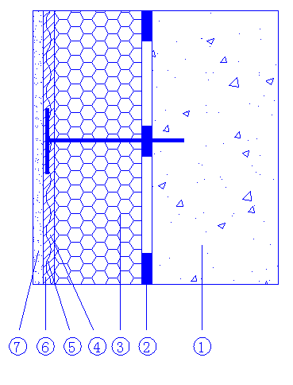
混凝土墙，各种砌体墙 | 聚合物粘结剂， | 聚苯板 | 聚合物抹面砂浆 | 镀锌钢丝网加设机械锚固件 | 聚合物抹面砂浆 | 饰面砖
2、 技术指标
2.1 水泥：强度等级42.5普通硅酸盐水泥，应符合GB175－1999《硅酸盐水泥、普通硅酸盐水泥》的规定。
2.2 中砂：应符合JGJ52－92《普通混凝土用砂质量标准及检验方法》的规定，筛除大于2.5mm颗粒，含泥量少于3%。
2.3聚苯板钢丝网聚合物砂浆外保温系统（不包括粘结层）：其技术指标应符合表2.3要求。
外保温系统（不包括粘结层）技术指标 表2.3
项目 |  | 指标
系统热阻，m²·k/w |  | 符合北京市建筑节能规定指标
透水性（24h），ml |  | ≤3
水蒸气湿流密度，g/ m²·h，（包括外饰面，不含瓷砖） |  | ≥1.00
抗冲击强度，J | 标准做法 | 3 无裂缝
抗冲击强度，J | 加强做法 | 10 无裂缝
24h吸水量※，g/ m²（不含饰面层） |  | ≤1000
冻融（25次） |  | 表面应无破损、裂纹、剥落现象
※如吸水量≤500 g/ m²，可不做冻融试验
2.4 聚苯乙烯泡沫塑料板：其性能指标除应符合表2.4.1，表2.4.2的要求外，还应符合GB/T10801.1-2002绝热用模塑聚苯乙烯泡沫塑料第Ⅱ类（阻燃型）的其他要求。膨胀聚苯

板上墙前应在自然条件下陈化42d或在60℃蒸汽中陈化5d。
聚苯乙烯泡沫塑料板技术指标 表2.4.1
项目 | 指标 | 项目 | 指标
表观密度，kg/m³ | ≥22 | 水蒸汽透湿系数，  ng/Pa.m.s | ≤4.5
项目 | 指标 | 项目 | 指标
压缩强度，MPa | ≥0.1 | 尺寸稳定性，％ | ≤0.2
抗压强度，MPa | ≥0.1 | 吸水率，%（v/v） | ≤4
断裂弯曲负荷，N | ≥25 | 氧指数，％ | ≥30
弯曲变形，mm | ≥20 | 导热系数，w/m.k | ≤0.041

聚苯乙烯泡沫塑料板的允许偏差 表2.4.2
项目 |  | 允许偏差 | 项目 | 允许偏差
厚度，mm | 不大于50 | ±1.5 | 宽度，mm | ±1.5
厚度，mm | 大于50 | ±2.0 | 对角线差，mm | ±3.0
长度，mm | 900 | ±1.5 | 板边平直，mm | ±2.0
长度，mm | 1200 | ±2.0 | 版面平整度，mm | ±1.0
  - 聚合物水泥砂浆胶粘剂：其技术指标见表2.5。
聚合物水泥砂浆胶粘剂技术指标 表2.5
项目 |  | 指标
拉伸粘结强度，Mpa  （与水泥砂浆） | 常温常态 | ≥0.70
拉伸粘结强度，Mpa  （与水泥砂浆） | 耐水 | ≥0.50
拉伸粘结强度，Mpa  （与18±1kg/m³聚苯板） | 常温常态 | ≥0.10，或聚苯板破坏
拉伸粘结强度，Mpa  （与18±1kg/m³聚苯板） | 耐水 | ≥0.10，或聚苯板破坏
可操作时间，h |  | ≥2
  - 聚合物抹面砂浆：其技术指标见表2.6。抹面砂浆总厚度宜控制在6mm～9mm。
聚合物抹面砂浆技术指标 表2.6
项目 |  |  | 指标
拉伸粘结强度，Mpa  （与18kg/m³聚苯板） |  | 常温常态 | ≥0.10，或聚苯板破坏
 |  | 耐水 | ≥0.10，或聚苯板破坏
 |  | 耐冻融 | ≥0.10，或聚苯板破坏
柔韧性 | 抗压强度/抗折强度（水泥基） |  | ≤3.0
柔韧性 | 开裂应变（无水泥基），％ |  | ≥1.5
可操作时间，h |  |  | ≥2
2.7 耐碱型玻璃纤维网格布：其性能指标应符合表2.7的要求。
耐碱型玻璃纤维网格布技术指标 表2.7
试验项目 |  | 性能指标（标准网布）
网孔中心距，mm |  | 4～6
单位面积质量，g/m² |  | ≥160
断裂应变，％ |  | ≤5
耐碱断裂强力保留值（经纬向），％ |  | ≥50
耐碱断裂强力保留值，N/50mm |  | ≥750
含胶量，％ | 耐碱型玻璃纤维网格布 | ≥8
含胶量，％ | 耐碱型玻璃纤维网格布 | ≥20
  - 镀锌钢丝网满足表2.8性能指标：
镀锌钢丝网性能指标 表2.8
项目 | 单位 | 指标
工艺 | － | 热镀锌电焊网
丝径 | mm | 1
网孔大小 | mm | 12.5×12.5
焊点抗拉力 | N | >65
镀锌层重量 | g/m² | ≥122
  - 机械锚固件：制作螺钉的材料应是不锈钢或经表面处理的金属；塑料套管和圆盘应用聚酰胺（PA6或PA6.6）、聚乙烯（PE）或聚本烯（PP）等材料制成，不得使用回收的再生材料。外保温系统与基层墙体的联结可以是粘结，也可以是粘结和机械锚固相结合。在以下情况时应当使用机械锚固件：
1) 基层墙体表面状况不易保证粘结强度；
2) 施工条件不适合粘结；
3) 设计要求采用机械锚固件或增设机械锚固件作辅助粘结手段。
锚固件技术性能指标应符合表2.9的要求：
有效锚固深度和螺钉长度根据基层墙体材料和设计要求并参照生产厂使用说明确定。锚固承载力应大于设计承载力。
机械锚固件的主要技术性能指标 表2.9
序号 | 试验项目 | 技术指标
1 | 单个锚栓最大拉力承载力  （已考虑安全系数） | C25以上的混凝土中，  ≥0.60KN
2 | 单个锚栓对系统传热增加值，w/k | ≤0.004
2.10 其他材料
1) 发泡聚乙烯圆棒或条：用于填塞伸缩缝，作密封膏的背衬材料，其直径按缝宽的1.3背选用。
2) 建筑密封膏：应采用聚氨酯、硅酮、本烯酸酯型建筑密封膏，其技术性能除应符合JC482《聚氨酯建筑密封膏》、GB16776《建筑用硅酮结果密封膏》、JC/T484《本烯酸酯建筑密封膏》的有关要求外，尚应与本系统有关产品进行相容试验。
3 施工准备
3．1 施工条件
1）基层墙体
经过工程验收达到质量标准的结构承重墙面或非承重墙面即可进行外墙外保温施工。对既有建筑墙体进行保温改造时，需对外墙外表面进行检查，空鼓处要彻底清除，开裂处应认真修补，通过检测确认其与所用胶粘剂有良好的附着力。
如果基层墙体的附着力不能满足要求，应对基层墙体外表面作彻底清理，或增加粘结面积率，或考虑加设机械锚固件。
进行外墙外保温施工的墙体基面的尺寸偏差还应符合表3.1的规定。
对于未达到以上标准的墙面应按照以下方法进行处理：
对新建工程，墙面的混凝土残渣和脱模剂必须清理干净，墙面平整度超差部分应剔凿或修补。伸出墙面的（设备、管道）联结件已安装完毕，并留出外保温施工的余地。
墙体基面的允许尺寸偏差 表3.1
工程做法 | 项目 |  |  |  |  | 允许偏差，≤，mm
砌体  工程 | 墙面垂直度 |  | 每层 |  |  | 5（2m托线板检查）
砌体  工程 |  |  | 全高 |  | ≤10m | 10 | 经纬仪或吊线检查
砌体  工程 |  |  |  |  | >10m | 20 | 经纬仪或吊线检查
砌体  工程 | 表面平整度 |  |  |  |  | 5 | 2m直尺和楔形  塞尺检查
混凝  土  工程 | 垂直度 | 层高 |  | ≤5m |  | 8
混凝  土  工程 | 垂直度 |  |  | >5m |  | 10
混凝  土  工程 | 垂直度 | 全高 |  |  |  | H/100000且≤30
混凝  土  工程 | 表面平整度 | 2m长度 |  |  |  | 8
2） 门窗口
门窗洞口经过验收，洞口尺寸位置达到设计和质量要求；门窗框或辅框应已立完。
3） 气候条件
操作地点环境和基底温度不低于5℃，风力不大于5级，雨天不能施工。
夏季施工，施工面应避免阳光直射，必要时可在脚手架上搭设防晒布，遮挡墙面。如施工中突遇降雨，应采取有效措施，防止雨水冲刷墙面。
3.2 材料准备
材料进场后组织有关人员按照本标准第四章规定的技术要求进行查点验收。
材料应分类挂牌存收。聚苯板应成捆立放，防雨防潮；钢丝网、网格布也应防雨存放；液态胶存放温度不得低于5℃；干混料存放注意防雨防潮和保质期。
3.3 施工机具
外接电源设备、电动搅拌器、开槽器、角磨机、电锤、称量衡器、密齿手锯、壁纸刀、剪刀、钢丝刷、腻子刀、抹子、阴阳角抿子、托线板、2m靠尺、墨斗等。
- 施工工艺
- 施工程序
根据工程进度及现场情况，分两组同向“流水”作业，安装聚苯板由下到上施工，抹灰由上到下施工，常温施工时流水间隔24小时以上。

本系统操作程序见下图：
基面准备
材料准备
测量、放线
挂基准线
配胶粘剂

粘贴翻包玻纤网格布

安装角钢托
粘贴聚苯板

打磨、修理、隐检

抹底层抹面砂浆
压入翻包网格布

用锚固件固定钢丝网
抹面层抹面砂浆

修整、验收
（伸缩缝）

外饰面

- 施工要点
2.1 材料配制
保温板粘结剂、保温板抗裂抹面砂浆的配制：
保温板粘结剂、保温板抗裂抹面砂浆按产品使用说明书配合比配制。专人负责，严格计量，机械搅拌，确保搅拌均匀，要求无结块、粉团。搅好的浆料在静3~5分钟，再搅拌，从而打破初始的组合，才能更好发挥本系统的性能。配好的浆料应在两小时内用完，注意防晒避风，以免水分蒸发过快。一次配制量不易过多应在可操作时间内用完，禁止使用过时砂浆。
  - 弹控制线
根据建筑立面设计和外墙外保温技术要求，在墙面弹出外门窗水平、垂直控制线及伸缩线、装饰缝线等。
  - 挂基准线
在建筑外墙大角（阴角、阳角）及其他必要处挂垂直基准钢线，每个楼层适当位置挂水平线，以控制聚苯板的垂直度和平整度。
  - 配制聚合物砂浆胶粘剂
：

2.6 安装角钢托：角钢托按水平线安装每3米高度安装一道,其做法如图2、图3所示：
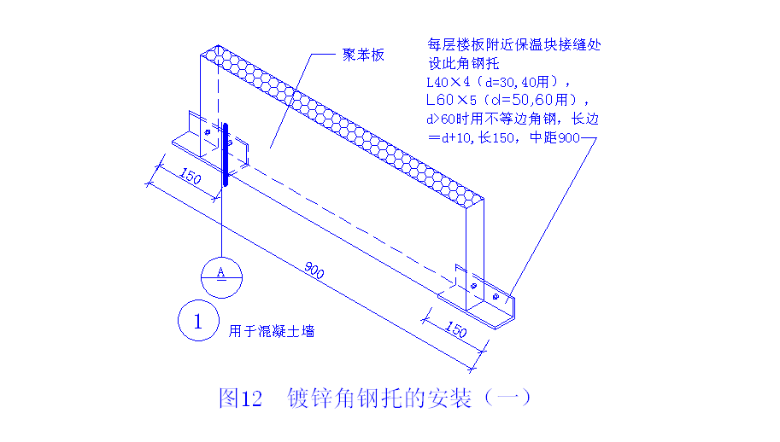
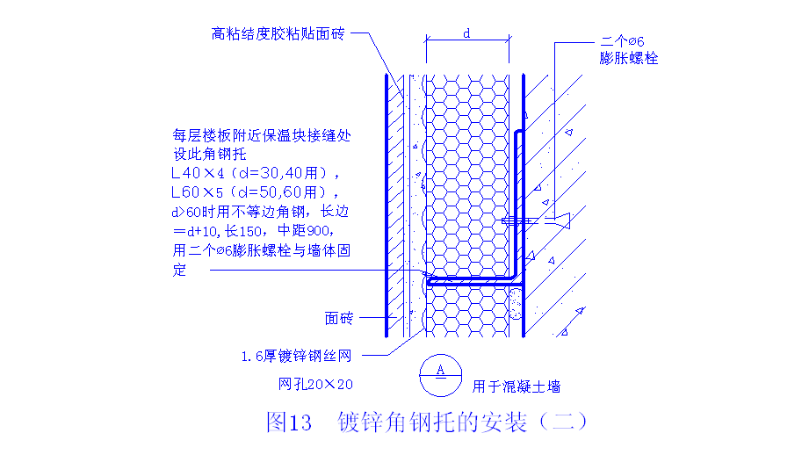
2.7粘贴聚苯板
外保温用聚苯板或挤塑板尺寸为600mm×900mm、600mm×1200mm两种，非标准尺寸或局部不规则处可现场裁切，但必须注意切口与板面垂直。整块墙面的边角处应用最小尺寸超过300mm的聚苯板。聚苯板的拼缝不得正好在门窗口的四角处。具体操作如图1所示：
粘贴方式有点框法和条粘法。点框法适用于平整度小于8mm（2米范围内）的墙面，对于平整度大于8mm（2米范围内）的墙面，应采用1︰2.5水泥砂浆找平，如不找平会导致粘结砂浆用量增加，当设计要求外饰面为面砖时，选用密度不小于22kg/m³、导热系数不大于0.041w/m.k的聚苯板，粘结面积不小于50%。，加强处见个体工程设计；条粘法适用于平整度较好的墙面。不得在聚苯板侧面涂抹胶粘剂。具体做法如图4、图5所示：
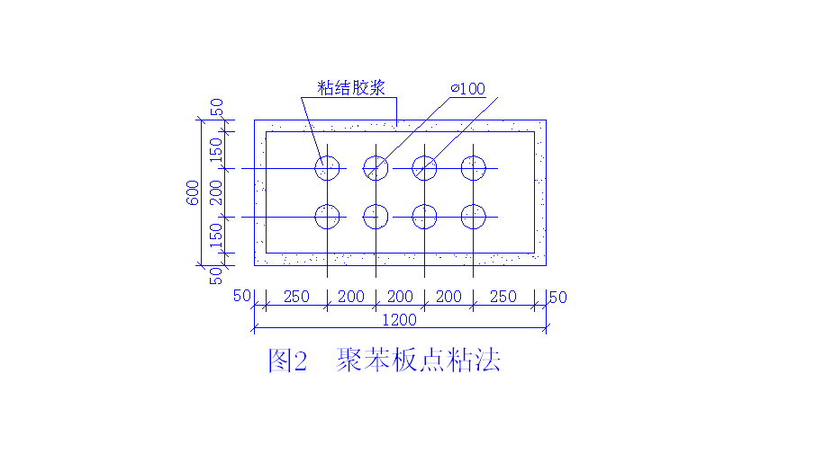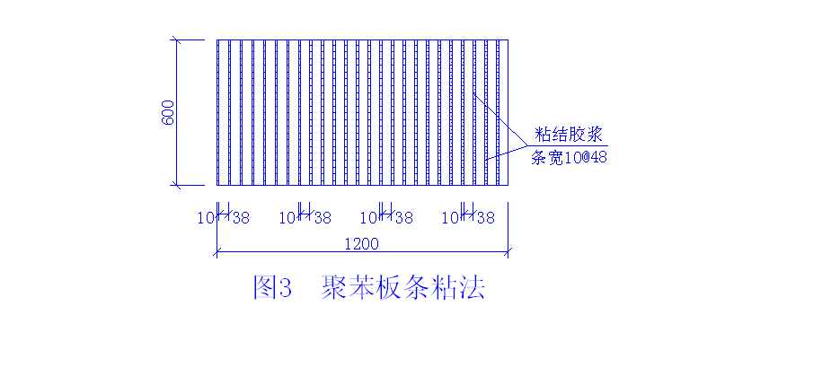
排板时按水平排列，上下错缝粘贴，阴阳角处做错茬处理。具体做法如图6所示：

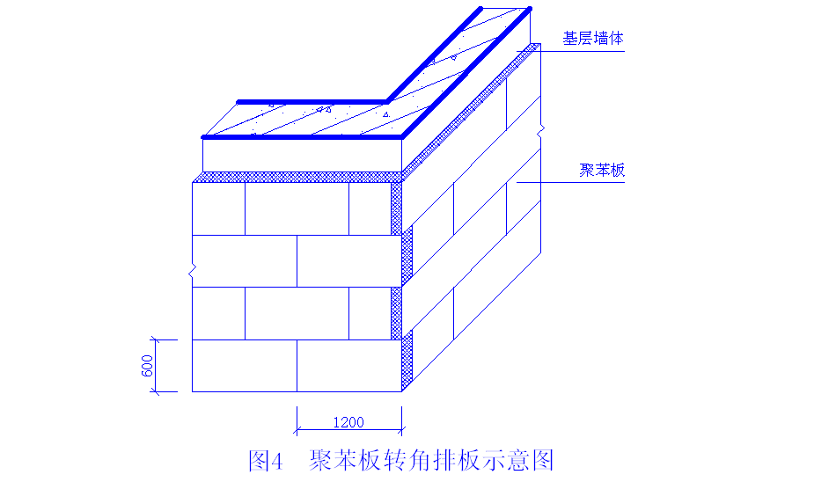
粘贴用专用工具轻柔、均匀挤压聚苯板，随时用2m靠尺和托线板检查平整度和垂直度。时用相应厚度的聚苯板填塞。拼缝高差不大于1.5mm，否则用砂纸或专用打磨机具打磨平整，聚苯板安装的允许偏差见表2.7。
聚苯板安装的允许偏差及检查方法 表2.7
项次 | 项目 | 允许偏差mm | 检查方法
1 | 表面平整 | 3 | 用2m靠尺，契形塞尺检查
2 | 立面垂直 | 3 | 用2m托线板检查
3 | 阴、阳角垂直 | 3 | 用2m托线板检查
4 | 阳角方正 | 3 | 用200mm方尺检查
5 | 接缝高差 | 1.5 | 用直尺检查

2.8 配制抗裂砂浆
  - 抹底层抗裂砂浆
在聚苯板粘贴检验后，在聚苯板上薄抹一层抗裂砂浆，厚度为2~3mm, 用杠尺搓去抹痕，要求平整，待抗裂砂浆凝固后即可铺贴四角钢丝网。
2.11 安装锚固件：应选用塑料固定盘式锚固件。设计要求采用机械锚固件固定聚苯板时，锚固件安装应至少在胶粘剂使用24h后进行，用电锤在聚苯板表面向内打孔，进墙深度按设计要求。拧入或敲入锚固钉，钉头和园盘不超过板面。锚固件数量，标高在20m以上50m以下的部位时不少于5个/m²；标高在50m以上时不少于6个/m²。大墙面锚固件的固定密度为间距500mm，梅花状分布，在洞口、窗口侧口、女儿墙顶、阴阳角、沉降缝等部位，锚固件间距500mm，错位锚固，锚固件锚固深度不小于40cm。其做法如图7所示
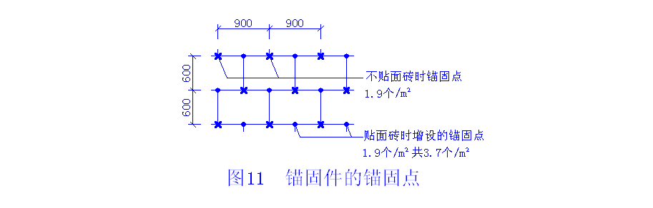
2.12 四角钢丝网的铺贴：铺贴四角钢丝网时，应根据结构尺寸裁剪，分段进行铺贴。四角钢丝网的长度不应超过6m。为使边角施工质量得到保证，应先将边角处的钢丝网施工前预先折成直角，。在裁剪钢丝过程中，不得将网形成死折，在铺贴时形成网兜，网张开后应顺方向依次平整铺贴，并用塑料固定盘式锚固件固定。网与网之间的搭接长度应大于40mm，，局部不平整的部位可临时做U型卡子调整直到平整为止。钢丝网不宜绑扎过死，留有一定的空隙，以使钢丝网包裹在抗裂砂浆中。
2.13 抹面层抗裂保护砂浆：
待钢丝网铺贴完毕后，先抹一遍抗裂砂浆罩面，厚度为2~3mm,仅以覆盖钢丝网，微见钢丝网轮廓为宜，面层砂浆切忌不停揉搓，以免形成空鼓。24小时后，再进行一遍抗裂砂浆找平，抹时要求上杠找平，最后用钢抹子搓平，抗裂砂浆总厚度为6~9mm。
2.14“缝”的处理
- 伸缩缝依个体工程设计，留设伸缩缝时，分格条在进行抹灰工序时放入待砂浆初凝后起出，修整缝边，缝内填塞发泡聚乙烯圆棒作背衬，直径或宽度为缝宽的1.3倍，再分两次勾填建筑密封膏，深度为缝宽的50-70%，具体做法如图8所示：
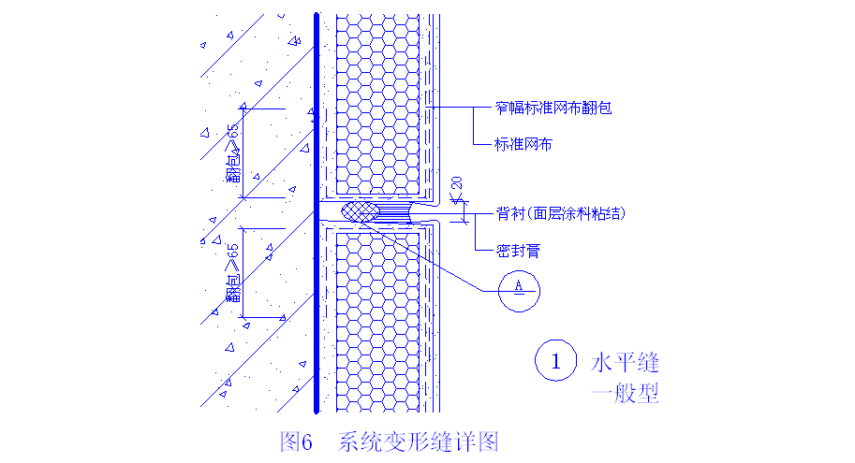
b、阴阳角网格布搭接如图9所示：
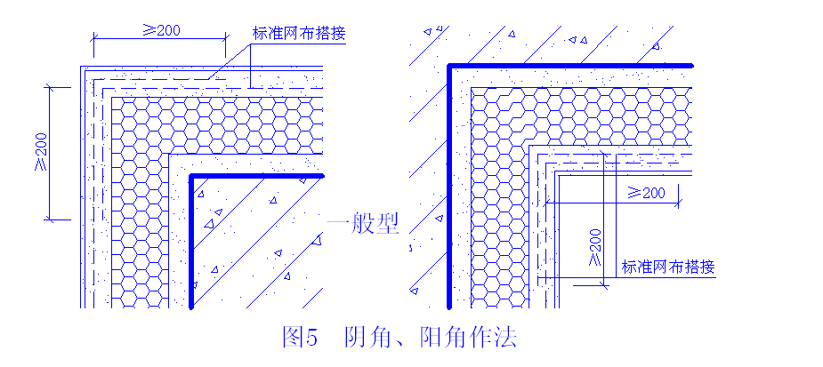

c、降缝：根据缝宽和位置设置金属盖板，以射钉或螺钉紧固，具体作法如图10所示：
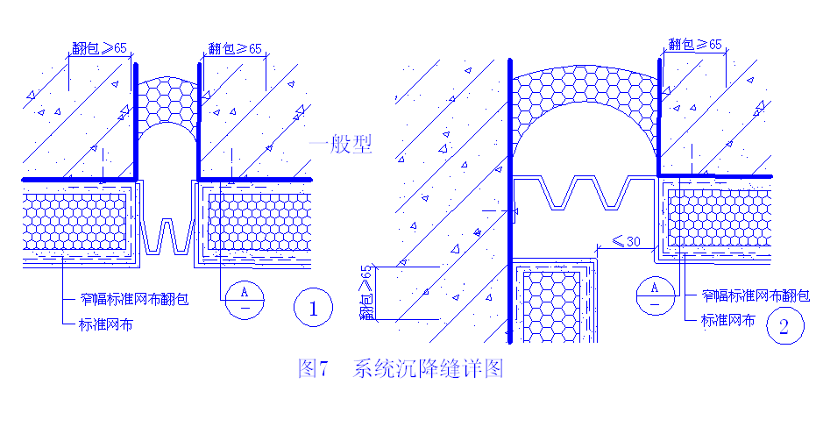
- 窗洞口做法
上口做塑料滴水线两端分别留出25mm不做线条。下口泛水坡度大于5%，具体做法如图11所示：
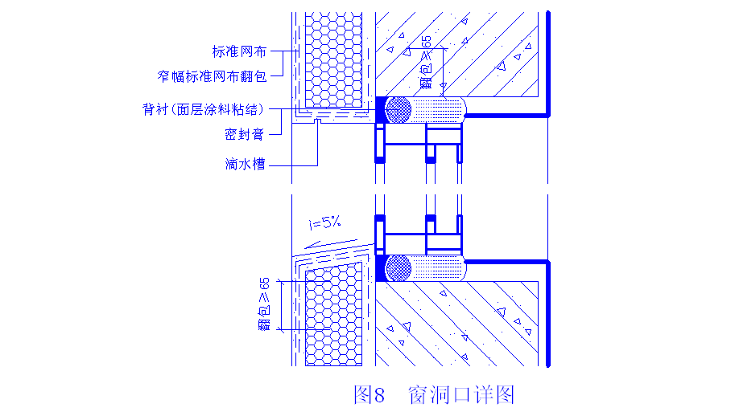
- 勒脚做法如图12所示：

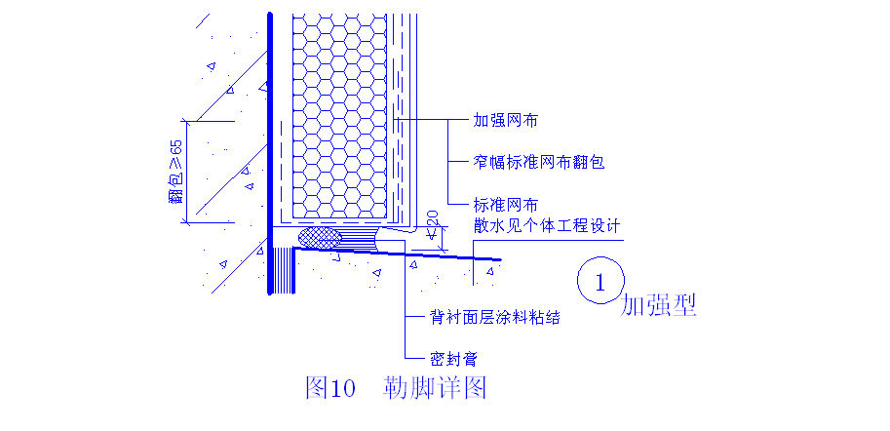

2.15 保温层验收后进行外饰面施工。
- 质量检验
- 保证项目
  - 所用材料品种、质量、性能应符合要求。
  - 保温层厚度及构造做法应符合建筑节能设计要求，保温层厚度均匀，不允许有负偏差。
  - 保温层与墙体以及各构造之间必须粘结牢固，无脱层、空鼓、裂缝，面层无粉化、起皮、爆灰等现象。
- 基本项目
  - 表面平整、洁净、接茬平整、无明显抹纹，线脚、分层条顺直、清晰。
  - 墙面所有门窗口、孔洞、槽、盒位置盒尺寸正确，表面整齐洁净，管道后面抹灰平整。
  - 分层色带宽度、深度均匀一致，平整光洁，棱角整齐，横平竖直，通顺。滴水线（槽）流水坡向正确，线（槽）顺直。
- 允许偏差及检验方法
  - 允许偏差见表

允许偏差 表5.3.1
项次 | 项目 |  | 允许偏差（mm） | 检验方法
1 | 表面平整 |  | 3 | 用2 m靠尺及塞尺检查
2 | 垂直度 | 每层 | 4 | 用2 m 托线板和尺检查
2 | 垂直度 | 全高 | H/1000且不大于20 | 用经纬仪、吊线和尺检查
3 | 阴阳角垂直 |  | 3 | 用2 m 托线板检查
4 | 阴阳角方正 |  | 3 | 用200mm方尺及塞尺检查
5 | 接缝高度 |  | 1.5 | 用直尺和塞尺检查
6 | 分格条（缝）平直 |  | 3 | 拉5M小线和尺量检查
7 | 上下窗口左右偏移 |  | 不大于20 | 用经纬仪、吊线检查
8 | 同层窗口上、下 |  | 不大于20 | 用经纬仪、吊线检查
  - 检验方法：
    - 保温层的厚度偏差用针刺法检查，测定保温层的实际厚度是否满足设计要求；随即抽样检查，每100m²抽查一点，若该点不符合设计要求，则增加抽样检查点为每30m²设一点，并做好记录，待作数理统计，评定质量；
    - 墙体表面光洁平整、无修补痕迹、无接茬、观感好、无空鼓、无裂痕、无斑点、色泽均匀。
    - 施工操作中的质量控制检查，由质量检查员组织进行，应控制施工质量中的全过程，重点控制工序的质量，合格后方可进行下道工序施工。
    - 保温层外的贴砖饰面质量《陶瓷砖外墙用复合胶粘剂应用技术规程》DBJ/T01-37-98进行验收。
- 施工条件
      - 操作地点环境温度不底于5。C，风力不应大于5级，风速不应大于10米/秒。
      - 严禁雨天施工，雨期施工应做好防雨措施。夏季施工，施工面应避免阳光直射。
      - 现场具备布置、运输条件，安排施工用水、用电。
      - 根据现场情况和要求，现场只设临时库房和管理人员办公室、值班室，所有施工人员现场安排住宿。
      - 现场施工用水利用原工程上水管引出。
      - 施工用电从各层现有闸箱引出。
      - 工现场根据情况设置垃圾分捡站，对施工垃圾进行分类，按照总包文明施工现场管理规定运行。
      - 材料准备：
材料应分类挂牌存放；热镀锌钢网、φ1.0mm的四角钢丝网（12.5mm×12.5mm）、和抗裂抹面砂浆的存放注意防雨防潮和保质期。
      - 施工机具：
强制式砂浆搅拌机、垂直运输机械、水平运输车、手提搅拌机、射钉枪、常用抹灰工具及抹灰的专用检测工具、经纬仪及放线工具、水桶、剪子、滚刷、铁锨、扫帚、手锤、錾子、壁纸刀、托线板、方尺、靠尺、塞尺、探针、钢尺、吊篮或专用保温施工脚手架, 必须安装完毕并经调试运行验收，确认安全可靠，满足施工要求，配专职安全检修人员。
      - 技术准备：
        - 熟悉装饰设计图纸，作好图纸会审工作，把问题处理在施工之前。
        - 及时编制各分部分项工程的施工方案及技术交底，落实工程使用的各种材料。
- 施工部署
          - 质量标准：达到郑州市优良标准。
          - 文明施工目标：达到郑州市文明施工工地标准。
          - 组织机构

组织机构图

项目经理

项目副经理
主任工程师

预算工程师
材料主管
安全保卫
临电管理
质量工程师
资料管理员

施工分包方

操 作 工 人

          - 职责分工
序号 | 职务 | 职称 | 主要职责
1 | 项目经理 | 工程师 | （1）对所承建的工程质量负全面责任。建立施工项目的质量保证体系，明确内部质量职能分工。  （2）组织实施公司质量体系文件，落实技术质量奖惩规定，组织工程质量的检查、评议、整改及质量评定。  （3）组织实施施工组织设计方案，落实安全文明施工措施，确保施工条件。
2 | 项目副经理 |  | （1）贯彻公司生产计划，实施项目施工生产及材料、劳动力、机械设备、外委加工计划。  （2）在项目经理领导下负责施工现场调度工作，协调总分包关系，落实人机料等资源。  （3）协助项目经理组织施工，保证工程质量达到合同要求。
3 | 主任工程师 | 工程师 | （1）负责编制施工组织设计方案、质量计划，进行技术交底，建立健全质量记录。  （2）负责所管区段（工程）或专业的技术管理工作。  （3）协助项目经理对工程质量进行控制、管理和监督，主持对工程质量的检查、评定和整改。  （4）协助项目经理建立健全项目质量保证体系，监督各类人员履行质量职责。  （5）主持单位工程的质量评定、竣工验收。
4 | 质量工程师 | 助工 | （1）负责本工程施工质量的监督、检查、指导工作。  （2）监督施工人员执行自检、交接检，按规定处理不合格品。  （3）负责分项工程（或专业）质量检查核定，参加工程隐检、预检和竣工验收。  （4）负责工程施工过程中的标识和质量记录。  （5）负责特殊过程的监督与旁站。
5 | 预算工程师 | 助工 | 负责项目预算、施工结算及成本控制、成本统计核算等工作。
6 | 临电管理员 |  | 负责施工现场的临时用电设施和机具维护工作。
7 | 材料主管 |  | （1）料计划及时保质保量地供应材料。  （2）负责进场材料的数量、品种、规格等检查工作。  （3）协助项目经理做好材料的质量检验验收工作及现场材料的保管工作，协助做好材料节约工作。
8 | 资料员 | 技术员 | 负责施工技术资料的日常收集、整理、保管、归档工作和文件收发、传递、录入。
9 | 消防、保卫、安全员 |  | 负责施工现场的安全生产和文明施工工作，做好安全生产记录，对工人定期进行安全生产教育，对施工现场安全隐患随时检查纠正，负责安全措施的落实。
10 | 操作工人 |  | （1）按技术交底、施工规范、质量标准操作，使用合格的材料施工，对本岗位的产品质量按规定要求进行自检。  （2）对自检、交接检、专检出具的不合格及时进行纠正。  （3）执行安全文明施工规定。
- 施工进度计划安排及工期保证措施
考虑到建筑物的外型特点对施工的影响，以及《外墙外保温施工技术规程》DBJ/T01-50-2002的保温施工方式要求，以 m²为一个施工段，以24人为一个施工组，一个施工组负责一个施工段的施工，施工计划做如下安排：
一个施工组的劳动力配置
序号 | 工 种 | 人 数 | 序号 | 工 种 | 人 数
1 | 瓦 工 | 14 | 3 | 电 工 | 1
2 | 壮 工 | 6 | 4 | 测量工 | 3
 |  |  | 总人数 |  | 24人
一个施工段的施工进度计划安排
序号 | 工序 | 进度计划（天）
序号 | 工序 | 2 | 4 | 6 | 8 | 10 | 12 | 14 | 16 | 18 | 20 | 22 | 24 | 26 | 28 | 30
1 | 基层处理
2 | 测量放线
3 | 做点、冲筋
4 | 保温层施工
5 | 贴网、抹面
- 工期保证措施
- 据本工程面积，划分 个施工段，由 个施工组负责，每施工组24人，共计 人。
- 从计划上保证该工程工期目标的实现。各区域应结合各层实际情况，按照基本施工顺序进行控制，为了保证控制节点工期的实现，每天下班前应对施工部位进行检查，对达不到计划的部位，其措施：一是增加劳动力，二是延长工作时间，三是根据节点工期对各阶段施工计划进行合理的调整，必须达到各部位计划的要求。对施工进度计划实行动态管理，及时统计、及时检查、及时调整，使其阶段性问题在过程中得到控制和解决，避免阶段问题的累加造成整体工期的拖延。
- 从质量上保证工期的目标实现。以样板引路，严格控制每一道工序的过程检查及验收，防止不合格品的出现，避免返工。
- 与其他分包单位密切配合，对工程进度、质量、安全全面负责，及时解决各种问题，从组织上保证总进度的实现。
- 对工程量认真计算，合理安排施工，确保工程质量、工期。
- 为实现工期的目标管理，对工程技术复杂的部分必须优选最佳技术方案，编制对限期完成计划的控制措施。对工程材料、设备必须具有预见性和自行调剂能力，在施工过程中防止因材料供应不及时和设备事故造成停工。
- 在现场条件允许及必要时采取“时间占满，空间占满”的做法，即：组织工人倒班，白天晚上连续施工充分利用有效时间；在施工的平面和立面的流向上，同时展开施工，尽可能利用有限空间，结合现场实际情况，各层进行平行施工。

- 成品保护
- 设专人负责成品保护工作。
- 施工完的墙面、色带、滴水槽、门窗口等处残存砂浆，应及时清理干净；翻拆架子或升吊篮应防止碰撞已完成的保温墙体，其它工种作业时不得污染或损坏墙面，严禁踩踏窗口；保温层、抗裂防护层、装饰层在干燥前应防止水冲、撞击、振动。
- 加强职工教育提高成品保护意识。
- 抹完聚合物水泥砂浆的保温墙体，不得随意开凿孔洞，如确实需要应在聚合物水泥砂浆达到设计强度后方可进行，并且只许从墙外向内开凿。安装物件后其周围应恢复原状。。
- 安全管理措施
严格执行郑州市安全操作规程及建筑施工安全检查标准JGJ59-99和公司《消防、安全管理规定》。建立安全、消防组织体系，制定安全保卫制度，现场设专职消防、安全、保卫人员，对各关键岗位建立台帐，实行动态管理。实行施工生产安全责任制，分级管理，落实到人。并制定以下措施：
- 安全措施
  - 工人进场后必须针对该工程的特点进行全面教育，考试合格后方可上岗。
  - 架子工、电气焊工、机械操作手等特殊工种的人员必须持证上岗，严禁无证操作各种机电设备。
  - 分项工程施工前，经对作业人员进行全面的有针对性的安全技术交底，各方签认齐全，并做好记录。
  - 施工现场应有明显、齐全的相应安全标志。
  - 现场使用的脚手架，如因施工要求须进行改动，必须报请总包部门，严禁私自搭拆外脚手架。外脚手架升降时，须与现场土建总包进行协调。吊蓝使用前，必须进行严格的安全操作培训，严禁私自搭拆吊蓝。
  - 做好临时用电工程的施工组织设计，严格贯彻“一机一闸一漏一箱”的临时用电制度。
  - 加强现场用电管理，照明采用低压电；电闸箱、照明电路、电焊机应经常检查无违章。
  - 针对恶劣天气可能带电的危险，制定并督促落实安全措施。
  - 加强对小型电机工具如电锤、切割机、气钉枪和钻孔机等的日常检查和监督，避免违规操作和意外伤害。
  - 进入现场必须戴好安全帽。
  - 施工现场的楼梯、通道应保持畅通，并有足够的光线。
  - 施工前，应仔细检查使用工具是否牢固可靠，以防止因滑脱、断裂等意外造成伤人。
  - 施工过程中跟班检查，并定期进行安全检查评比。
- 消防、保卫管理措施
  - 进场前依据工程情况制定应急与响应预案。
  - 装饰施工现场未经批准不得动用明火，运用明火必须执行“二证一器一监护”制度，施工现场必须建立防火档案。
  - 除指定吸烟区外，施工现场、油漆间、木工棚及易燃易爆场所严禁吸烟。
  - 非电工严禁擅自拉用电器具、拉设电线。
  - 禁止擅自使用非生产性电加热器明火器具。
  - 现场应按规定配置足够的消防器材，并按指定的位置安放，消防器材不得挪做它用，周围不得堆物，保证道路畅通。
  - 易燃易爆物品应设专门库房堆放，并远离火源，室内装修时，层间必须至少有两个安全通道，楼梯间、通道上不得堆放材料及杂物。
  - 重点部位必须有相应的防火规定，设专人管理，挂设标志牌。
  - 施工现场实行严密的警卫护场。
  - 施工人员凭证件出入现场，由总包单位制作发放。
  - 各分包单位进场时，应进行入场教育，把制度、规定和要求交给工人。
  - 定期进行检查，消除隐患。检查的范围是：现场的治安秩序，各项规章制度的落实及存在的隐患、消防设备、灭火器材的完好等。
  - 患、消防设备、灭火器材的完好等。

